
MapBiomas Alerta Oficial
Guia passo a passo — Brasil
Plugin para QGIS
Para quem nunca usou: cada passo tem uma explicação curta e uma imagem mostrando onde clicar.
No sumário, clique no título para ir direto à página.
Versão do guia: setembro de 2026
Sumário
Antes de começar 4
O que você precisa ter 4
Como ler as imagens deste guia 4
Palavras que aparecem neste guia 4
Parte 1 — Instalar o plugin pelo menu Complementos 6
1.1 Abrir o gerenciador de complementos 6
1.2 Procurar e instalar 6
1.3 Atualizar ou desinstalar 7
Parte 2 — Abrir o plugin (e onde achar o ícone) 8
2.1 Pelo ícone da barra de ferramentas 8
2.2 Se o ícone não aparecer: pelo menu Complementos 8
2.3 Fazer o ícone voltar para a barra 8
2.4 Se o plugin não aparece em lugar nenhum 9
Parte 3 — Conhecendo o painel 10
Parte 4 — Ler e aceitar a nota informativa 11
Parte 5 — Escolher o país e o idioma 12
Country (País) 12
Language (Idioma) 12
Parte 6 — Entrar com seu e-mail e senha 13
Parte 7 — Dizer ONDE procurar (Área de interesse) 15
7.1 Todo o país 15
7.2 Bioma 16
7.3 Camada vetorial 16
7.4 Coordenada (ponto) 17
7.5 Código do alerta 17
7.6 Imóvel rural (CAR) 18
Parte 8 — Dizer QUANDO procurar (Período) 19
8.1 Filtrar por (1) 19
8.2 Datas (2 e 3) 19
8.3 Atalhos (4) 19
Parte 9 — Filtros e cruzamentos (opcional) 20
9.1 Seção 3. FILTROS 20
9.2 Seção 4. CRUZAMENTOS 21
Parte 10 — Buscar os alertas 23
10.1 Enquanto a busca acontece 23
10.2 Quando a busca termina 23
Parte 11 — Entender o resumo e montar a análise (aba Estatísticas) 25
11.1 Resumo da consulta 25
11.2 Exportar o resumo 26
11.3 Análises estatísticas: montar o gráfico 26
11.4 Exemplos prontos 29
Parte 12 — Ver e salvar o gráfico (aba Gráficos) 30
12.1 Os três tipos de gráfico 31
12.2 AMPLIAR (1) 32
12.3 Salvar o gráfico e os alertas do gráfico 32
Parte 13 — Salvar a camada inteira (aba Camadas) 33
13.1 Arquivos extras que podem vir junto 33
13.2 Escolher onde salvar 34
Parte 14 — Ver um alerta de perto (aba Detalhes) 35
14.1 Alerta selecionado: imagens e laudo 36
Parte 15 — Qual botão usar para salvar? 37
Parte 16 — Deu algum problema? 38
Precisa de ajuda? 38

Antes de começar
O MapBiomas Alerta Oficial é um complemento (plugin) para o programa de mapas QGIS. Ele mostra, dentro do QGIS, os alertas de desmatamento publicados pela plataforma MapBiomas Alerta Brasil. Com ele você escolhe um lugar e um período, vê os alertas no mapa, lê os números principais, faz gráficos e salva os dados no computador.

O que você precisa ter
- O QGIS instalado no computador, versão 3.22 ou mais nova. O QGIS é gratuito e pode ser baixado em qgis.org.
- Internet funcionando.
- Um cadastro na plataforma MapBiomas Alerta Brasil (https://plataforma.alerta.mapbiomas.org). O plugin usa o mesmo e-mail e a mesma senha do site.

Como ler as imagens deste guia
- Os quadros vermelhos mostram onde olhar ou clicar.
- Quando há números em bolinhas vermelhas, siga a ordem dos números.
- Os números que aparecem nas imagens (quantidade de alertas, áreas, nomes de lugares) são apenas exemplos. Na sua tela aparecerão os dados reais da sua busca.
- As imagens das telas do QGIS (menus e janelas) são ilustrações. Na sua versão do QGIS, as palavras e a posição dos botões podem mudar um pouco.

Palavras que aparecem neste guia
Palavra | O que quer dizer
QGIS | Programa gratuito para ver e trabalhar com mapas no computador.
Plugin ou complemento | Uma “peça” que se instala no QGIS para ele ganhar uma função nova. O MapBiomas Alerta Oficial é um complemento.
Painel | A janela do plugin, que abre do lado direito do QGIS.
Aba | Cada “página” do painel: Nota informativa, Filtros, Camadas, Estatísticas, Gráficos e Detalhes.
Camada | Um conjunto de dados que aparece no mapa. Cada busca cria uma camada com os alertas encontrados.
Alerta | Uma área onde a vegetação nativa foi retirada, confirmada com imagens de satélite.
Hectare (ha) | Medida de área. 1 hectare é mais ou menos um campo de futebol.
Cruzamento | Quando um alerta fica, total ou parcialmente, dentro de outra área, como uma Terra Indígena ou uma Unidade de Conservação.
Laudo | Relatório completo de um alerta, aberto no site da plataforma.
API | O “canal” pelo qual o plugin conversa com a plataforma para buscar os dados. Você só precisa entrar com seu e-mail e senha.
CSV, XLSX | Tipos de planilha. Abrem no Excel, LibreOffice ou Google Planilhas.
GPKG, SHP | Tipos de arquivo de mapa (GeoPackage e Shapefile). Abrem no QGIS e em outros programas de mapa.
PNG | Tipo de arquivo de imagem.

Parte 1 — Instalar o plugin pelo menu Complementos
Você só faz isto uma vez em cada computador. O plugin fica no repositório oficial de complementos do QGIS, então a instalação é feita de dentro do próprio QGIS.

1.1 Abrir o gerenciador de complementos
- Abra o QGIS.
- No menu de cima, clique em Complementos (1).
- Clique em Gerenciar e Instalar Complementos… (2). Uma janela nova vai abrir.
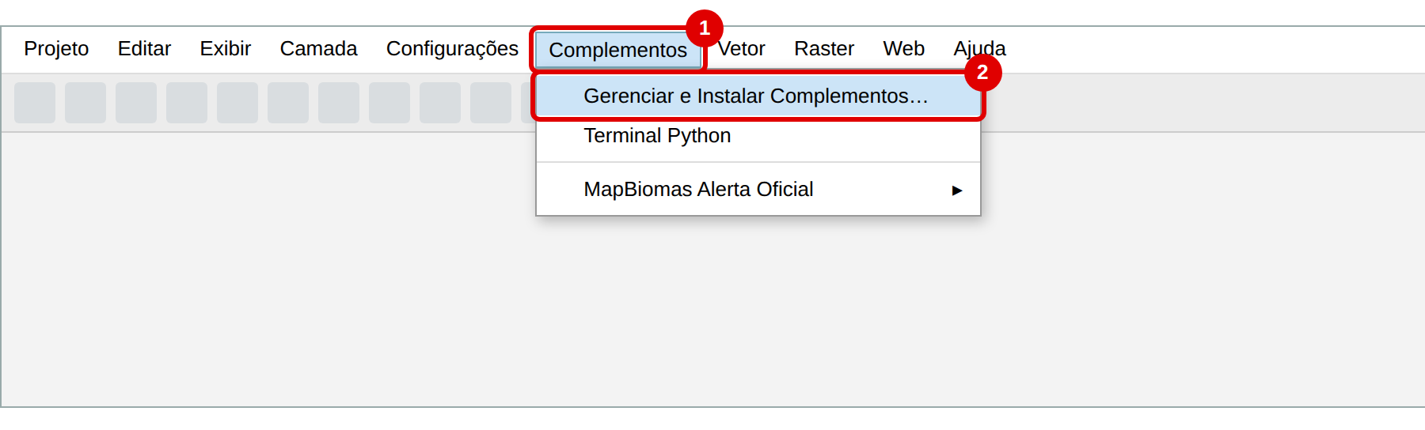
Menu Complementos › Gerenciar e Instalar Complementos…

1.2 Procurar e instalar
- Na coluna da esquerda, clique em Tudo (1).
- Na caixa de busca (2), escreva MapBiomas Alerta.
- Clique no nome MapBiomas Alerta Oficial na lista (3). Do lado direito aparece a descrição do plugin.
- Clique no botão Instalar Complemento (4) e espere alguns segundos.
- Quando terminar, clique em Fechar.
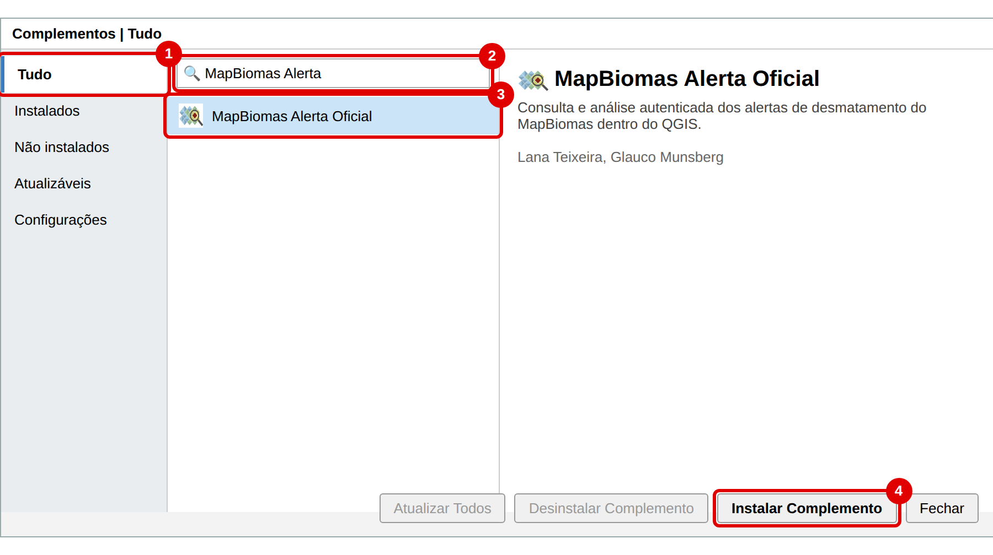
Janela Complementos: procurar “MapBiomas Alerta” e clicar em Instalar Complemento
Pronto!
Depois de instalado, o ícone do plugin aparece na barra de ferramentas do QGIS. Na próxima parte você vê onde ele fica e o que fazer se ele não aparecer.

1.3 Atualizar ou desinstalar
- Atualizar: quando sair uma versão nova, ela aparece em Complementos › Gerenciar e Instalar Complementos… › Atualizáveis. Clique no plugin e depois em Atualizar Complemento.
- Desinstalar: em Complementos › Gerenciar e Instalar Complementos… › Instalados, clique no plugin e depois em Desinstalar Complemento.

Parte 2 — Abrir o plugin (e onde achar o ícone)

2.1 Pelo ícone da barra de ferramentas
O jeito mais rápido é clicar no ícone do plugin (um mapa com uma lupa) na barra de ferramentas, logo abaixo dos menus. O painel abre do lado direito do QGIS.
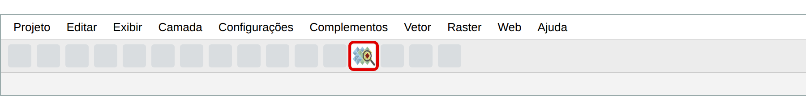
O ícone do MapBiomas Alerta Oficial na barra de ferramentas

2.2 Se o ícone não aparecer: pelo menu Complementos
O plugin também pode ser aberto pelo menu, mesmo que o ícone não esteja visível:
- Clique no menu Complementos (1).
- Passe o mouse sobre MapBiomas Alerta Oficial (2).
- Clique em MapBiomas Alerta Oficial (3).
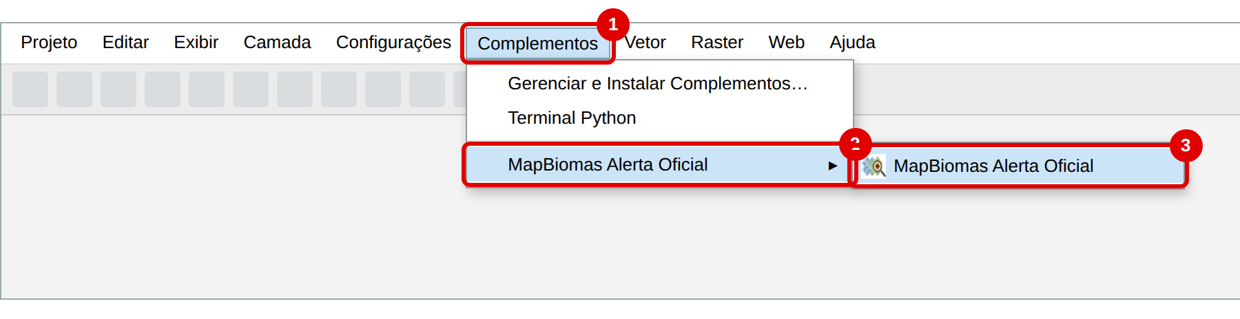
Menu Complementos › MapBiomas Alerta Oficial › MapBiomas Alerta Oficial

2.3 Fazer o ícone voltar para a barra
Se o ícone sumiu, provavelmente a barra de complementos está escondida. Para mostrar de novo:
- Clique no menu Exibir (1).
- Passe o mouse sobre Barras de Ferramentas (2).
- Clique em Barra de Complementos (3) para deixá-la marcada com ✓.
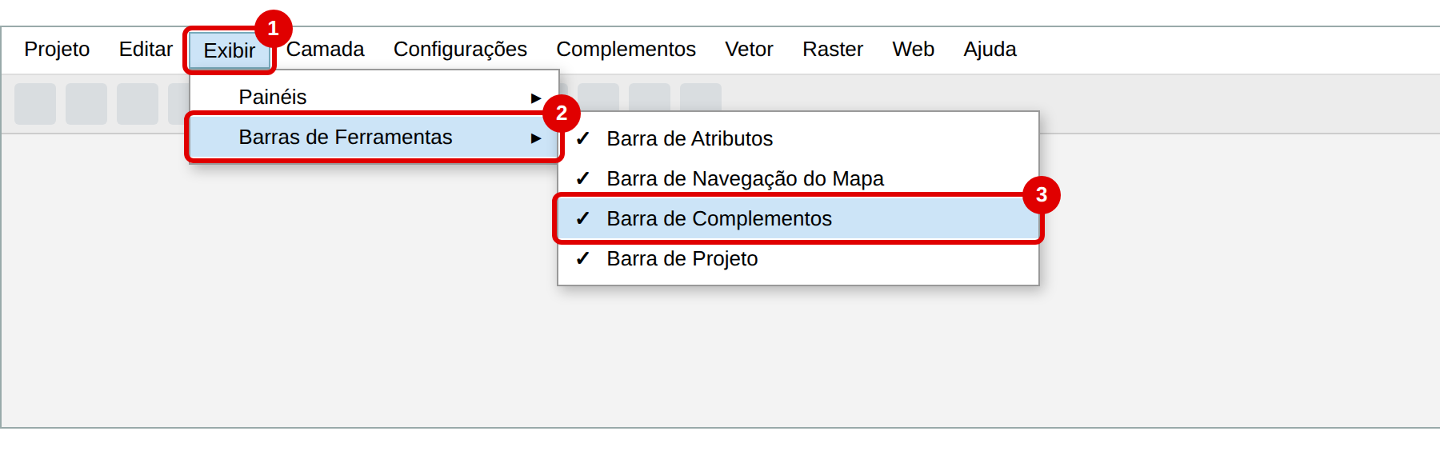
Menu Exibir › Barras de Ferramentas › Barra de Complementos
Dica: a barra de ferramentas pode ter ficado pequena ou escondida no fim da linha. Se ela tiver uma setinha » no canto, clique nela para ver os ícones escondidos.

2.4 Se o plugin não aparece em lugar nenhum
O plugin pode estar instalado mas desligado. Para ligar:
- Abra Complementos › Gerenciar e Instalar Complementos….
- Clique em Instalados (1).
- Marque a caixinha ao lado de MapBiomas Alerta Oficial (2).
- Clique em Fechar. O ícone e o menu voltam a aparecer.
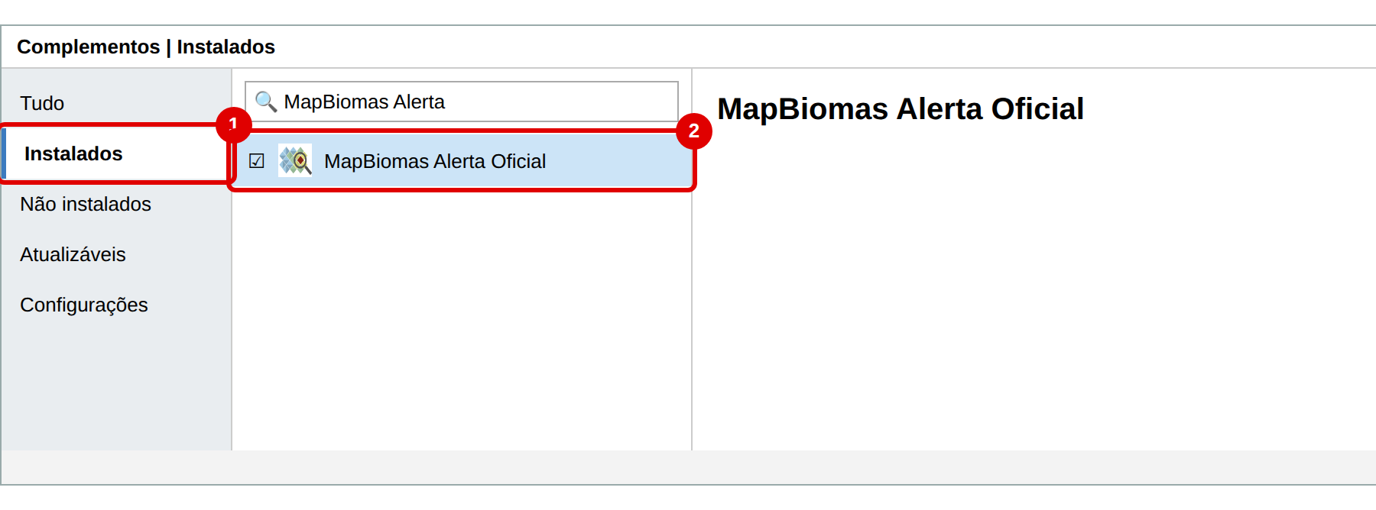
Aba Instalados: a caixinha ao lado do nome precisa estar marcada
Fechei o painel sem querer
Não tem problema. Clique de novo no ícone (ou no menu Complementos › MapBiomas Alerta Oficial). O painel volta, e as camadas de alertas que já estavam no mapa continuam lá.

Parte 3 — Conhecendo o painel
O painel tem uma parte de cima, que fica sempre visível, e seis abas.
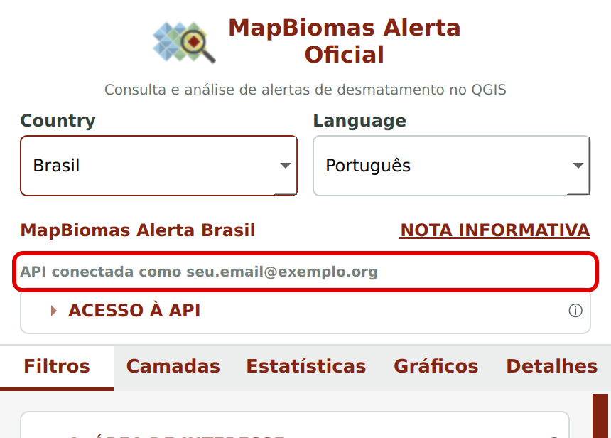
Parte de cima do painel e as abas
Parte | Para que serve
Country (País) | Escolhe o país dos alertas. Veja a Parte 5.
Language (Idioma) | Muda o idioma do painel: Português, Español ou English.
MapBiomas Alerta Brasil | Mostra de qual plataforma vêm os dados.
NOTA INFORMATIVA | Abre a nota informativa do país.
API conectada / desconectada | Mostra se você já entrou com seu e-mail e senha.
ACESSO À API | Abre e fecha a área de login. O ⓘ ao lado explica o acesso.
Aba Nota informativa | Aparece no primeiro uso. Você precisa ler e aceitar a nota.
Aba Filtros | Onde você diz onde e quando procurar e faz a busca.
Aba Camadas | Lista as camadas de alertas e exporta a tabela e a camada.
Aba Estatísticas | Mostra o resumo da busca e monta a análise para o gráfico.
Aba Gráficos | Mostra o gráfico e exporta o gráfico e os alertas do gráfico.
Aba Detalhes | Mostra tudo sobre um alerta que você clicar no mapa.

Os símbolos ⓘ espalhados pelo painel são balões de ajuda: pare o mouse sobre eles para ler uma explicação curta.

Parte 4 — Ler e aceitar a nota informativa
Na primeira vez que você abre o plugin (e sempre que a nota mudar), aparece a aba Nota informativa. Ela explica o que os dados significam e seus limites.
- Leia o texto da nota. Se quiser a versão completa, clique no link Acessar a nota informativa completa na plataforma.
- Marque a caixinha Li e compreendi esta nota informativa. (1)
- Clique em LI E CONCORDO (2). As outras abas são liberadas.
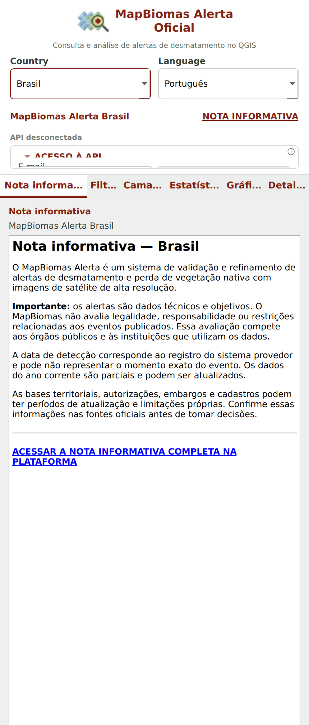
Aba Nota informativa
Você pode reler a nota quando quiser clicando em NOTA INFORMATIVA, na parte de cima do painel.

Parte 5 — Escolher o país e o idioma
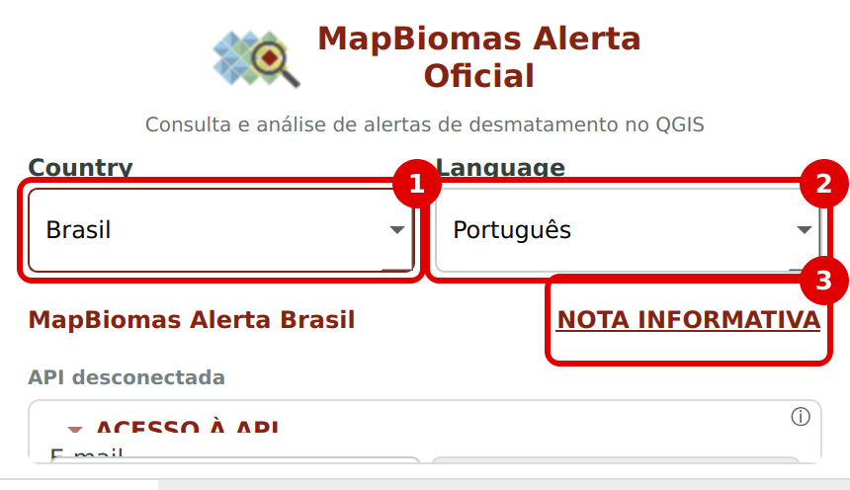
País (1), idioma (2) e nota informativa (3)

Country (País)
Deixe em Brasil para ver os alertas do Brasil. O plugin também funciona com os outros países do MapBiomas Alerta:
País | Plataforma | Idioma que abre sozinho
Brasil | MapBiomas Alerta Brasil | Português
Bolívia | MapBiomas Alerta Bolívia | Español
Colômbia | MapBiomas Alerta Colômbia | Español
Peru | MapBiomas Alerta Peru | Español
Indonésia | MapBiomas Alerta Indonésia | English

Atenção ao trocar de país
Quando você troca de país, as camadas de alertas do país anterior são removidas do mapa, e você precisa entrar de novo com o login daquele país. Se quiser guardar os alertas, exporte antes (Partes 12 e 13).

Language (Idioma)
Escolha Português, Español ou English. Tudo no painel muda de idioma na hora, inclusive os nomes dos arquivos exportados. Depois que você escolhe um idioma, ele fica mesmo se você trocar de país.

Parte 6 — Entrar com seu e-mail e senha
Para buscar alertas, o plugin precisa do seu cadastro na plataforma MapBiomas Alerta Brasil.
- Clique em ACESSO À API para abrir a área de login (se ela estiver fechada).
- Em E-mail (1), escreva o e-mail do seu cadastro na plataforma.
- Em Senha (2), escreva sua senha. O botão Mostrar deixa ver o que você digitou.
- Se quiser que o QGIS lembre do seu acesso, marque Salvar acesso no QGIS (3). A senha fica guardada de forma protegida no gerenciador de autenticação do QGIS, e na próxima vez você entra automaticamente.
- Clique em ENTRAR NA API (4).
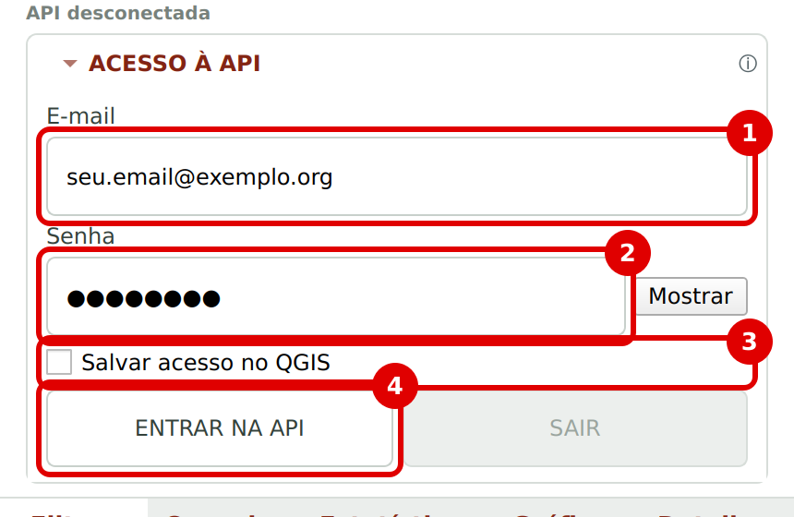
Área de login
Quando der certo, aparece API conectada como seguido do seu e-mail, e a área de login se fecha sozinha.
Login feito: “API conectada como …”
- SAIR: abra ACESSO À API e clique em SAIR para desconectar (por exemplo, num computador compartilhado).
- Não tenho cadastro: crie um no site https://plataforma.alerta.mapbiomas.org.
- Esqueci a senha: recupere pelo site da plataforma.

Parte 7 — Dizer ONDE procurar (Área de interesse)
Clique na aba Filtros. A primeira parte é 1. ÁREA DE INTERESSE. Ela tem seis opções. Escolha só uma:
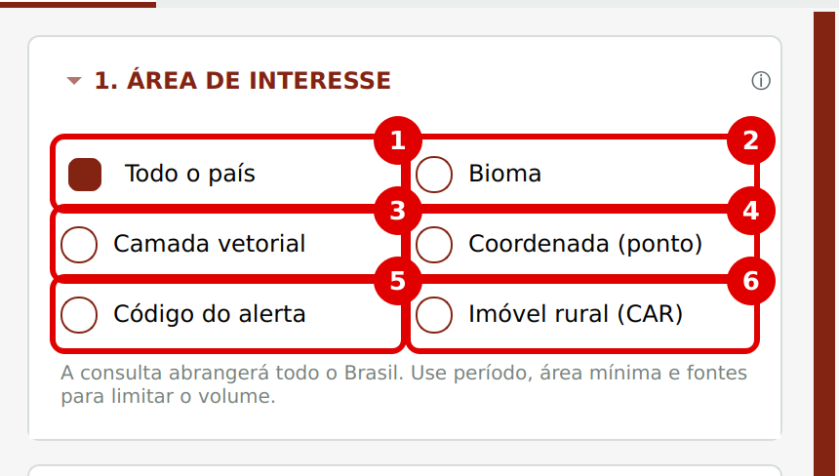
As seis opções de área de interesse
Opção | Quando usar | Usa o período?
1. Todo o país | Ver os alertas do Brasil inteiro. | Sim
2. Bioma | Ver os alertas de um ou mais biomas. | Sim
3. Camada vetorial | Ver os alertas dentro de uma área sua (município, fazenda, bacia…) que já está aberta no QGIS. | Sim
4. Coordenada (ponto) | Saber se existe alerta num ponto exato do mapa. | Não
5. Código do alerta | Abrir um alerta cujo número você já sabe. | Não
6. Imóvel rural (CAR) | Ver os alertas ligados a um imóvel rural do CAR. | Não

As opções 4, 5 e 6 procuram algo específico. Nelas o período e os filtros da seção 3 não são usados.

7.1 Todo o país
Marque Todo o país. A busca vai olhar o Brasil inteiro. Como pode trazer muitos alertas, use o período, a área mínima e as fontes para limitar a quantidade.
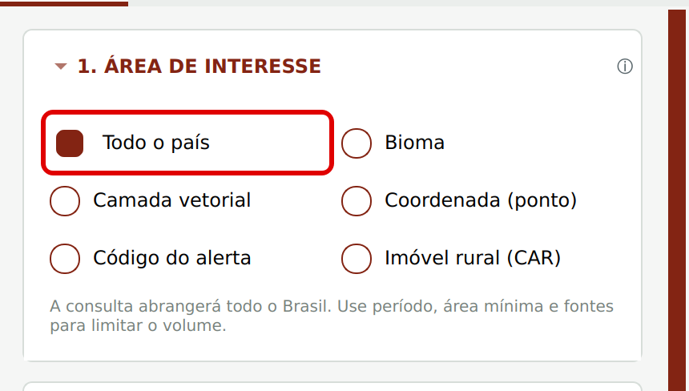
Opção Todo o país
Exemplo: todos os alertas do Brasil detectados entre 01/01/2025 e 30/07/2025.

7.2 Bioma
- Marque Bioma (1).
- Clique na caixa logo abaixo (2) e marque um ou mais biomas. Para desmarcar, clique de novo.
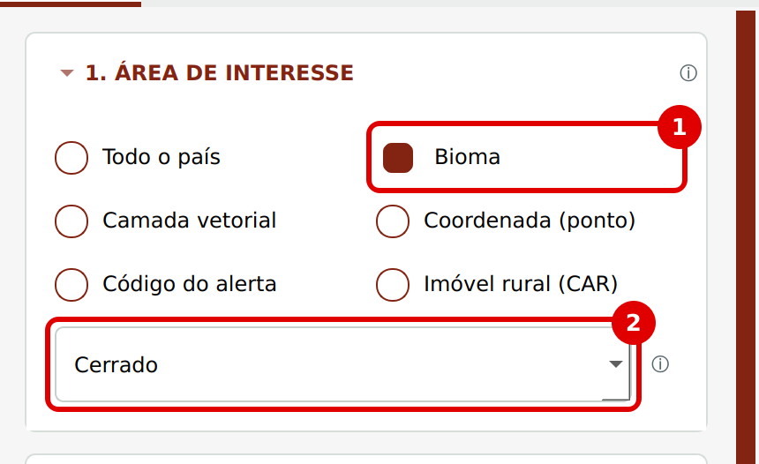
Opção Bioma com o Cerrado marcado
Biomas do Brasil que aparecem na lista: Amazônia, Caatinga, Cerrado, Mata Atlântica, Pampa e Pantanal.
Exemplo: marque Cerrado e Pantanal para ver os alertas dos dois biomas juntos.
A lista de biomas é carregada da plataforma depois que você entra com seu e-mail e senha. Antes disso, aparece o aviso “Entre na API para carregar a lista de biomas”.

7.3 Camada vetorial
Use quando você tem uma área sua, como o limite de um município, de uma fazenda ou de uma bacia, já aberta no QGIS como camada de polígonos.
- Primeiro, abra a sua camada no QGIS (por exemplo, arrastando o arquivo .shp ou .gpkg para dentro do QGIS).
- No plugin, marque Camada vetorial (1).
- Na caixa abaixo (2), escolha a sua camada. Embaixo aparece quantas feições (polígonos) ela tem.
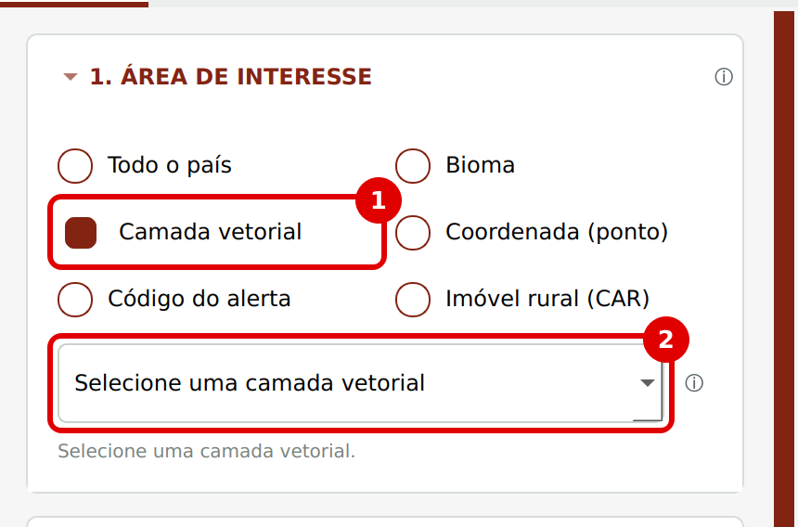
Opção Camada vetorial
O plugin traz só os alertas que tocam a sua área. Ele também calcula quanto de cada alerta fica dentro dela. Esses valores viram os campos Área na camada de interesse (ha) e Percentual na camada de interesse (%), que você pode usar nos gráficos (Parte 11).
Exemplo: abra o limite do seu município e veja só os alertas que caem dentro dele.

7.4 Coordenada (ponto)
- Marque Coordenada (ponto) (1).
- Em Longitude (2), escreva o número da longitude. Exemplo: -47.9292
- Em Latitude (3), escreva o número da latitude. Exemplo: -15.7801
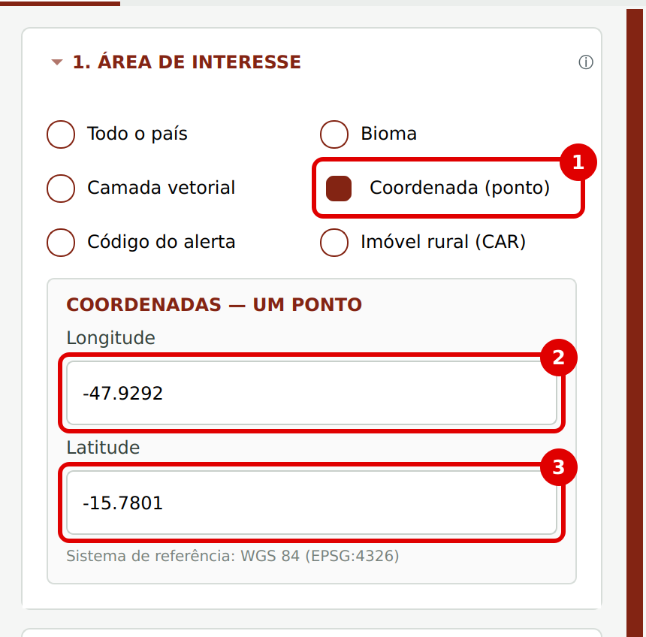
Opção Coordenada (ponto)
- Use ponto para separar os decimais e sinal de menos para Sul e Oeste. No Brasil, quase sempre os dois números são negativos.
- As coordenadas são em graus decimais, no sistema WGS 84 (EPSG:4326), o mesmo do Google Maps.
- O plugin mostra o alerta (ou alertas) que contém esse ponto. Se não houver, aparece o aviso “Não existe alerta na coordenada indicada.”
Dica: no Google Maps, clique com o botão direito num lugar. Os dois números que aparecem são latitude e longitude, nessa ordem.

7.5 Código do alerta
- Marque Código do alerta (1).
- Escreva o número do alerta (2). Exemplo: 1370001
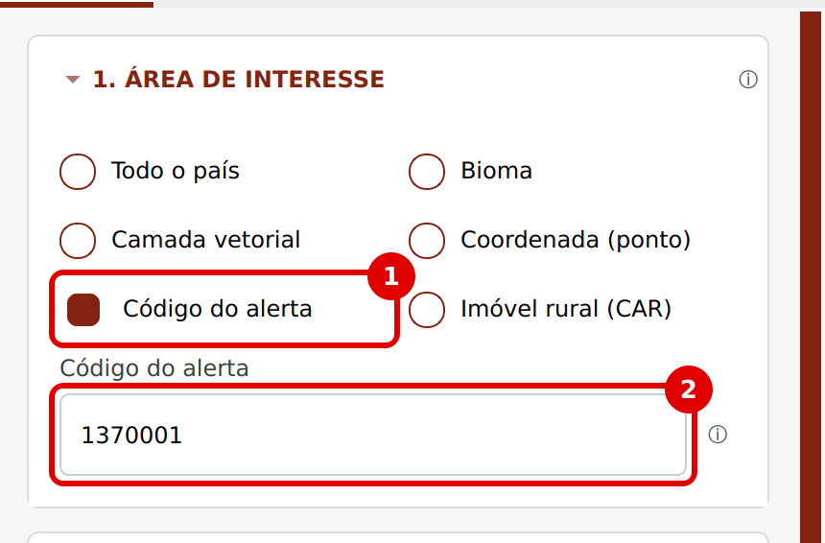
Opção Código do alerta
O plugin traz só esse alerta. Se o código não existir, aparece o aviso “Não existe alerta com o código informado.”

7.6 Imóvel rural (CAR)
- Marque Imóvel rural (CAR) (1).
- Escreva o código completo do CAR (2), no formato UF-0000000-XXXXXXXX…
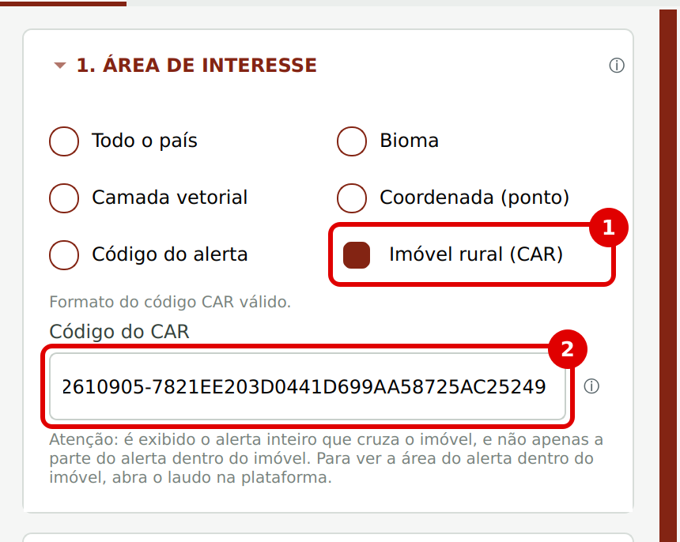
Opção Imóvel rural (CAR)
Exemplo de código: PE-2610905-7821EE203D0441D699AA58725AC25249
- Embaixo do campo aparece se o formato do código está certo.
- O plugin traz todos os alertas ligados a esse imóvel. Se não houver, aparece “O imóvel informado não possui alertas.”
Importante sobre o imóvel
O plugin mostra o alerta inteiro que cruza o imóvel, e não só a parte do alerta que fica dentro do imóvel. Para ver a área do alerta dentro do imóvel, abra o laudo na plataforma.

Parte 8 — Dizer QUANDO procurar (Período)
A seção 2. PERÍODO fica logo abaixo. Se ela estiver fechada, clique no título para abrir.
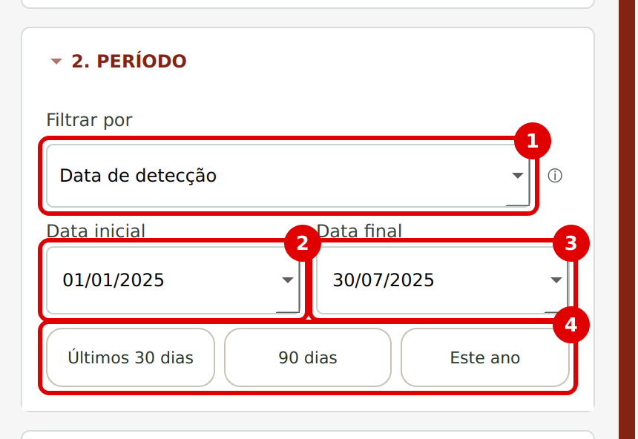
Seção Período

8.1 Filtrar por (1)
Opção | O que faz
Data de detecção | Procura pela data em que o desmatamento foi detectado pelo sistema de origem. É a opção mais usada.
Data de publicação | Procura pela data em que o alerta foi publicado na plataforma, depois de validado.

8.2 Datas (2 e 3)
Em Data inicial e Data final, clique na setinha para abrir um calendário, ou escreva a data no formato dia/mês/ano. As duas datas entram na busca.

8.3 Atalhos (4)
Botão | O que coloca nas datas
Últimos 30 dias | De 29 dias atrás até hoje.
90 dias | De 89 dias atrás até hoje.
Este ano | De 1º de janeiro deste ano até hoje.

Limites do período
• A data inicial não pode ser depois da data final.
• O período pode ter no máximo 1 ano. Se precisar de mais, faça uma busca para cada ano.
• Os dados do ano atual ainda são parciais e podem mudar.

Parte 9 — Filtros e cruzamentos (opcional)
As seções 3 e 4 servem para refinar a busca. Se não quiser, pode pular esta parte: a busca funciona sem elas.

9.1 Seção 3. FILTROS
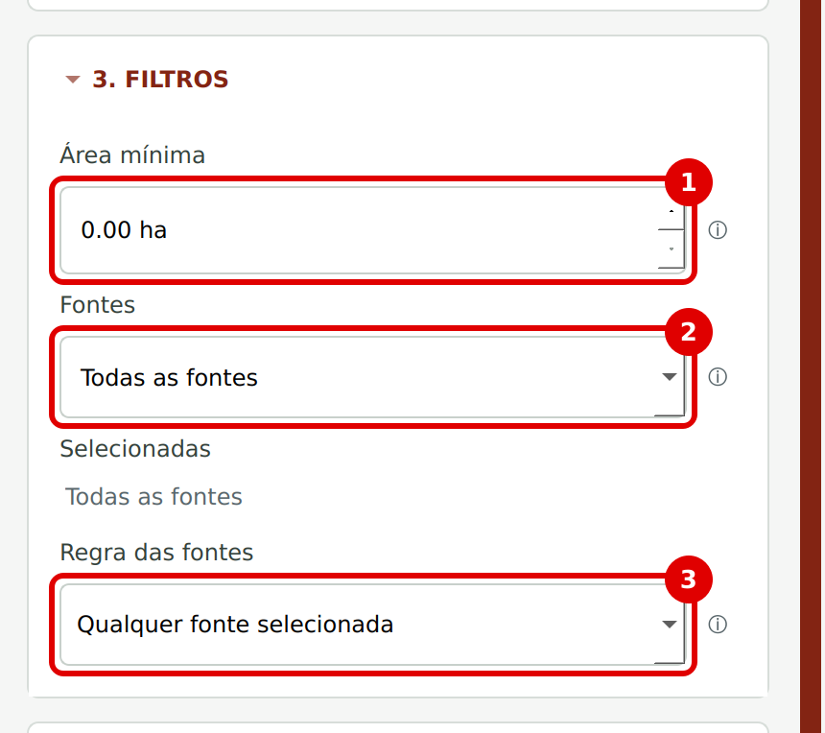
Seção Filtros

Área mínima (1)
Deixa de fora os alertas menores que o valor informado, em hectares. Com 0,00 ha, entram todos.
Exemplo: escreva 5 para ver só alertas de 5 hectares ou mais.

Fontes (2)
Fonte é o sistema que detectou o desmatamento. Clique na caixa e marque uma ou mais fontes. Se não marcar nenhuma, entram todas as fontes. As fontes marcadas aparecem em Selecionadas.
Fontes disponíveis para o Brasil:
Fontes
DETERB Amazônia · DETER Cerrado · DETER Pantanal
GLAD · IEF-MG · INEMA-BA
PRODES Amazônia · PRODES Cerrado · PRODES Mata Atlântica
PRODES Pampa · PRODES Pantanal · PRODES Caatinga
SAD · SAD Caatinga · SAD Cerrado
SAD Mata Atlântica · SAD Pampa · SAD Pantanal
SIPAM-SAR · SIRAD X · SOS Atlas
SOS/INPE

A lista é atualizada pela plataforma depois do login e pode ganhar fontes novas.

Regra das fontes (3)
Só vale quando você marca mais de uma fonte. Um mesmo alerta pode ter sido detectado por várias fontes.
Opção | O que traz | Exemplo com SAD e DETER marcadas
Qualquer fonte selecionada | Alertas que tenham pelo menos uma das fontes marcadas. | Traz alertas só do SAD, só do DETER e dos dois.
Todas selecionadas juntas | Alertas que tenham todas as fontes marcadas (podem ter outras também). | Traz alertas que têm SAD e DETER.
Combinação exata | Alertas que tenham exatamente as fontes marcadas, nem mais nem menos. | Traz só alertas com SAD + DETER e nenhuma outra.

9.2 Seção 4. CRUZAMENTOS
Serve para ver só os alertas que ficam (ou que não ficam) dentro de um tipo de área, como Terras Indígenas.
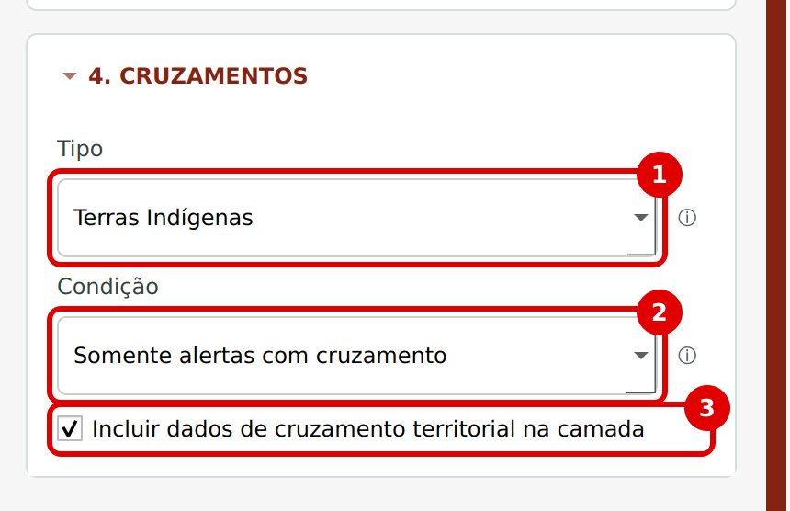
Seção Cruzamentos

Tipo (1)
Escolha o tipo de área. A lista é carregada da plataforma depois do login. Para o Brasil, ela costuma ter:
Tipos de cruzamento (Brasil)
Unidades de Conservação (todas) · Proteção integral federal
Uso sustentável federal · Proteção integral estadual
Uso sustentável estadual · Proteção integral municipal
Uso sustentável municipal · Terras Indígenas
Assentamentos · Territórios quilombolas
Reservas da Biosfera · Manejo florestal
APP · Reserva Legal
Territórios especiais · Imóveis rurais

A primeira opção, Qualquer cruzamento disponível, considera todos os tipos juntos.

Condição (2)
Opção | O que traz
Todos os alertas | Não filtra por cruzamento (é o normal).
Somente alertas com cruzamento | Só os alertas que tocam o tipo escolhido. Ex.: só alertas dentro de Terras Indígenas.
Somente alertas sem cruzamento | Só os alertas que não tocam o tipo escolhido. Ex.: alertas fora de Unidades de Conservação.

Incluir dados de cruzamento territorial na camada (3)
Deixe marcado (é o normal). Assim a camada já vem com os nomes e as áreas de cada cruzamento, que são usados nos gráficos e nas exportações.
Desmarque só se quiser uma busca mais rápida e não precisar desses detalhes. Nesse caso, a exportação da tabela completa, a tabela de cruzamentos e o gráfico “Áreas por tipo de cruzamento” ficam indisponíveis para essa camada. O filtro de cruzamento e a aba Detalhes continuam funcionando.
Embargos e autorizações
Cruzamentos com embargos, autorizações e ações de fiscalização não aparecem no plugin. Consulte-os no laudo do alerta, na plataforma.

Parte 10 — Buscar os alertas
No fim da aba Filtros há uma linha que resume o que você escolheu (país, área, período e fontes) e dois botões.
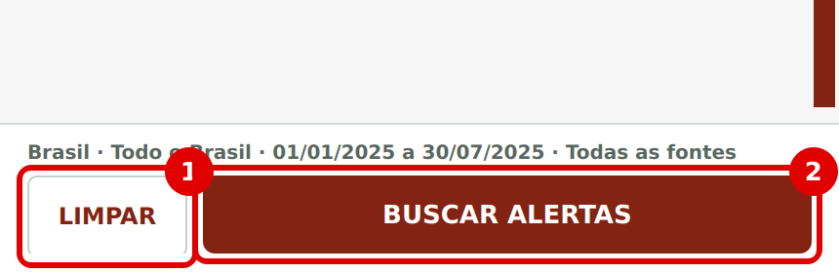
Resumo dos filtros, LIMPAR (1) e BUSCAR ALERTAS (2)
- BUSCAR ALERTAS (2): faz a busca. Se estiver escrito FAÇA LOGIN PARA BUSCAR, você ainda não entrou com seu e-mail e senha (Parte 6).
- LIMPAR (1): volta todos os filtros para o começo. Atenção: ele também remove do mapa as camadas de alertas já buscadas. Exporte antes se quiser guardar.

10.1 Enquanto a busca acontece
O plugin vai sozinho para a aba Estatísticas e mostra uma barra de progresso. Os números do resumo aparecem logo, antes mesmo de terminar de baixar os alertas.
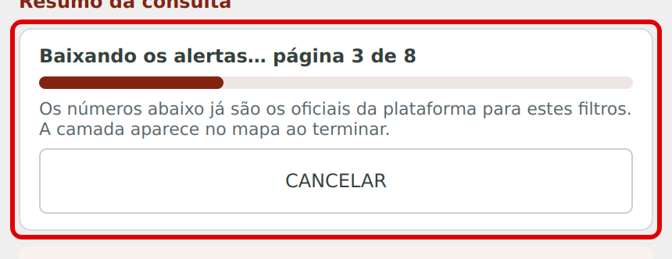
Barra de progresso com o botão CANCELAR
Se demorar muito ou se você errou algum filtro, clique em CANCELAR.

10.2 Quando a busca termina
Os alertas aparecem no mapa como uma camada nova. O nome da camada diz a área e o período, por exemplo:
Alertas - Cerrado, 01/01/2025 a 30/07/2025
Tipo de busca | Nome da camada
Todo o país | Alertas - Brasil, 01/01/2025 a 30/07/2025
Bioma | Alertas - Cerrado, 01/01/2025 a 30/07/2025
Camada vetorial | Alertas - (nome da sua área), 01/01/2025 a 30/07/2025
Coordenada | Alertas - Coordenada -47.9292, -15.7801
Código do alerta | Alertas - alerta 1370001
Imóvel rural (CAR) | Alertas - CAR PE-2610905-…

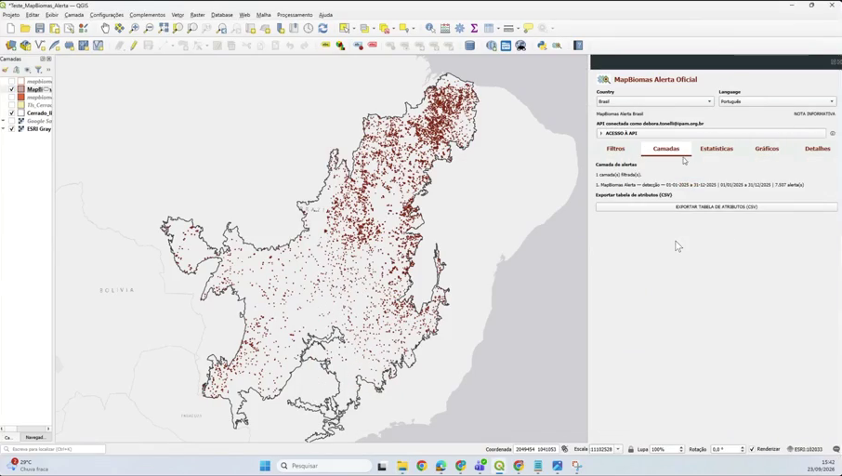
Exemplo: alertas no mapa do QGIS depois da busca
Cada busca cria uma camada nova. Você pode fazer várias buscas e comparar as camadas no mapa.

Parte 11 — Entender o resumo e montar a análise (aba Estatísticas)

11.1 Resumo da consulta
No alto da aba há um aviso: o resumo muda de acordo com os filtros. Depois vêm os cartões (1) com os números principais, em vermelho.
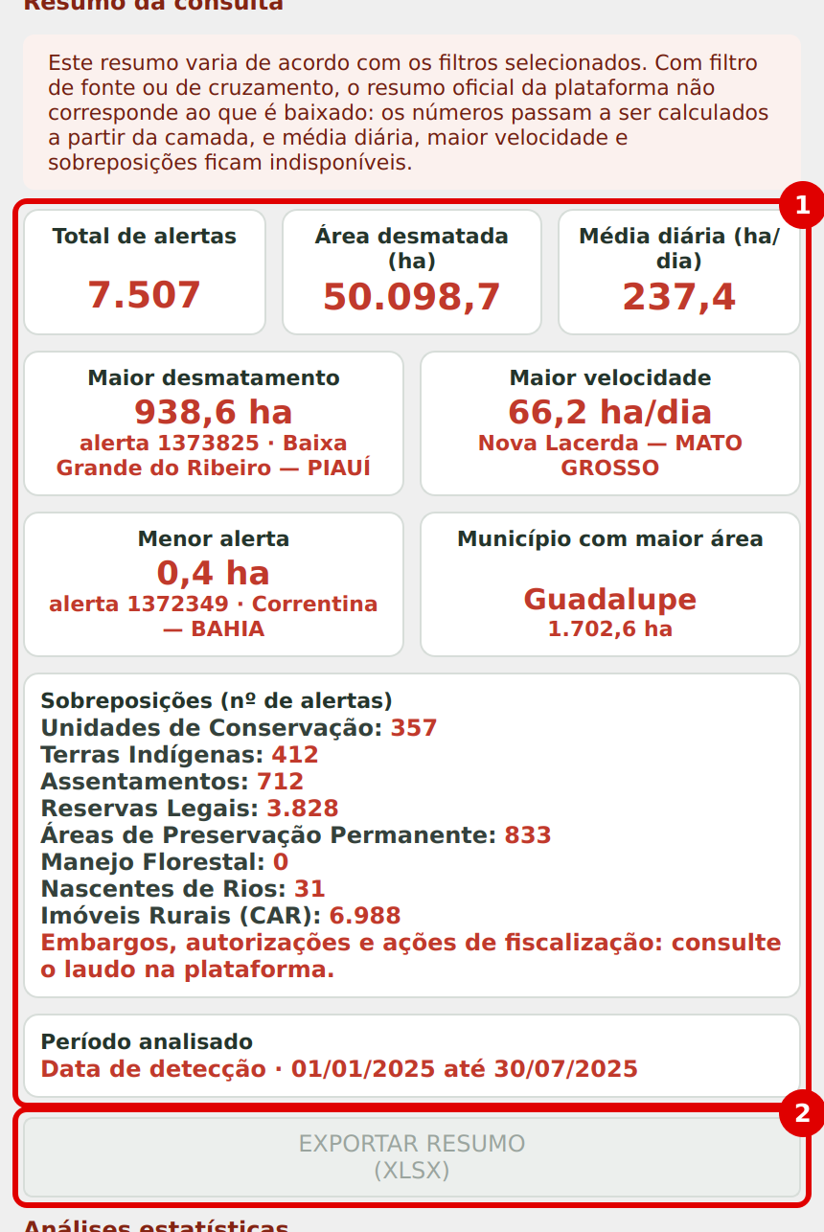
Resumo da consulta (1) e EXPORTAR RESUMO (XLSX) (2)
Cartão | O que mostra
Total de alertas | Quantos alertas a busca encontrou.
Área desmatada (ha) | A soma da área de todos os alertas, em hectares.
Média diária (ha/dia) | A área desmatada dividida pelo número de dias do período.
Maior desmatamento | O maior alerta: área, código e local (município e estado).
Maior velocidade | O alerta que desmatou mais rápido (hectares por dia), com código e local.
Menor alerta | O menor alerta: área, código e local.
Município com maior área | O município com mais área desmatada e quanto.
Sobreposições (nº de alertas) | Quantos alertas tocam Unidades de Conservação, Terras Indígenas, Assentamentos, Reservas Legais, APPs, Manejo Florestal, Nascentes de Rios e Imóveis Rurais (CAR).
Período analisado | O tipo de data e as datas usadas na busca.

Quando o resumo muda
Se você usou filtro de fonte ou de cruzamento, os números passam a ser calculados a partir da camada baixada. Nesse caso, Média diária, Maior velocidade e Sobreposições ficam indisponíveis (aparece “—”).
Embargos, autorizações e ações de fiscalização não entram no resumo: consulte-os no laudo, na plataforma.

11.2 Exportar o resumo
Clique em EXPORTAR RESUMO (XLSX) (2). Escolha a pasta e o nome (já vem sugerido mapbiomas_alerta_resumo.xlsx) e clique em Salvar. A planilha tem duas abas: o resumo com os cartões e a lista de camadas.

11.3 Análises estatísticas: montar o gráfico
Mais abaixo, na mesma aba, fica a área Análises estatísticas. É aqui que você diz qual gráfico quer.
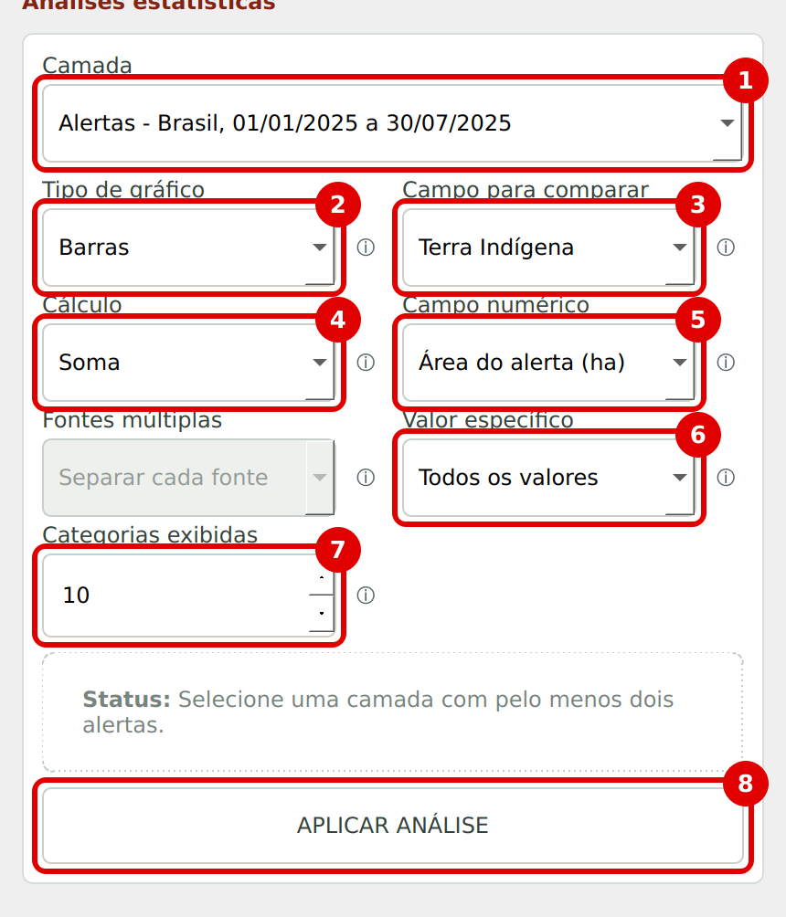
Campos da análise estatística
Campo | O que escolher
1. Camada | Qual camada de alertas analisar (quando você tem mais de uma busca).
2. Tipo de gráfico | Barras, Pizza ou Linha (veja abaixo).
3. Campo para comparar | O que vai separar os grupos do gráfico (município, bioma, fonte, mês…).
4. Cálculo | Número de registros, Soma ou Média.
5. Campo numérico | Qual número somar ou tirar a média (só vale para Soma e Média).
Fontes múltiplas | Só vale quando o campo para comparar é Fonte.
6. Valor específico | Mostrar só um grupo (ex.: só um município) ou Todos os valores.
7. Categorias exibidas | Quantos grupos aparecem no gráfico: de 3 a 20 (o normal é 10).
8. APLICAR ANÁLISE | Gera o gráfico. Sempre clique aqui depois de mudar alguma coisa.

Tipo de gráfico
Opção | Bom para
Barras | Comparar grupos: qual município tem mais alertas, qual fonte detecta mais.
Pizza | Ver a parte de cada grupo no total.
Linha | Ver a evolução no tempo (use com Ano, Mês ou Ano e mês).

Campo para comparar: todas as opções
A lista mostra só os campos que têm dados na sua camada. Para o Brasil, podem aparecer:
Opção | Separa os alertas por
Fonte | Sistema que detectou (SAD, DETER, GLAD…).
Bioma | Bioma do alerta.
Estado | Estado (UF).
Município | Município.
Ano / Mês / Ano e mês | Data do alerta. Use com o gráfico de Linha.
Unidade de Conservação | Nome da Unidade de Conservação cruzada.
Terra Indígena | Nome da Terra Indígena cruzada.
Assentamento | Nome do assentamento cruzado.
Território quilombola | Nome do território quilombola cruzado.
Reserva da Biosfera | Reserva da Biosfera cruzada.
Proteção integral federal / estadual / municipal | Unidades de proteção integral, por esfera.
Uso sustentável federal / estadual / municipal | Unidades de uso sustentável, por esfera.
Território especial | Território especial cruzado.
Área de Preservação Permanente | APP cruzada.
Reserva Legal | Reserva Legal cruzada.
Áreas por tipo de cruzamento | Compara a área (ha) de cada tipo de cruzamento: Terras Indígenas, Unidades de Conservação, APP etc. Os tipos podem se sobrepor, por isso as barras não somam a área total.

Alertas que não cruzam o tipo escolhido aparecem no grupo Sem cruzamento.

Cálculo
Opção | O que calcula | Exemplo
Número de registros | Conta os alertas de cada grupo. | Quantos alertas por município.
Soma | Soma o campo numérico de cada grupo. | Quantos hectares desmatados por município.
Média | Faz a média do campo numérico de cada grupo. | Tamanho médio dos alertas por fonte.

Campo numérico
Aparece quando o cálculo é Soma ou Média. As opções dependem da camada:
- Área do alerta (ha) — a área total de cada alerta (a mais usada).
- Área na camada de interesse (ha) e Percentual na camada de interesse (%) — só quando a busca foi por Camada vetorial.
- Área em Unidade de Conservação (ha), Área em Terra Indígena (ha), Área em assentamento (ha), Área quilombola (ha), Área de APP (ha), Área de Reserva Legal (ha), Área de manejo (ha) e outras áreas de cruzamento.
- Quantidade de APPs, Quantidade de Reservas Legais, Quantidade de imóveis rurais.

Fontes múltiplas
Opção | O que faz
Separar cada fonte | Um alerta detectado por SAD e DETER conta para o SAD e para o DETER.
Agrupar pela combinação | O mesmo alerta vai para o grupo “DETER + SAD”.

Valor específico e Categorias exibidas
- Valor específico: deixe em Todos os valores para ver todos os grupos, ou escolha um só (ex.: um município) para focar nele.
- Categorias exibidas: o gráfico mostra os maiores grupos. Os que sobram são somados num grupo cinza chamado Outros (X grupos). No botão AMPLIAR (Parte 12) você vê todos.
Embaixo aparece o Status, que avisa se falta alguma coisa ou se é preciso clicar em APLICAR ANÁLISE.

11.4 Exemplos prontos
Pergunta | Tipo | Campo para comparar | Cálculo | Campo numérico
Quais municípios desmataram mais? | Barras | Município | Soma | Área do alerta (ha)
Quantos alertas cada fonte detectou? | Barras | Fonte | Número de registros | —
Como o desmatamento mudou mês a mês? | Linha | Ano e mês | Soma | Área do alerta (ha)
Quanto foi desmatado em cada Terra Indígena? | Pizza | Terra Indígena | Soma | Área em Terra Indígena (ha)
Qual o tamanho médio dos alertas por bioma? | Barras | Bioma | Média | Área do alerta (ha)
Quanto de área em cada tipo de cruzamento? | Barras | Áreas por tipo de cruzamento | Soma | —

Parte 12 — Ver e salvar o gráfico (aba Gráficos)
Depois de clicar em APLICAR ANÁLISE, o gráfico aparece na aba Gráficos.
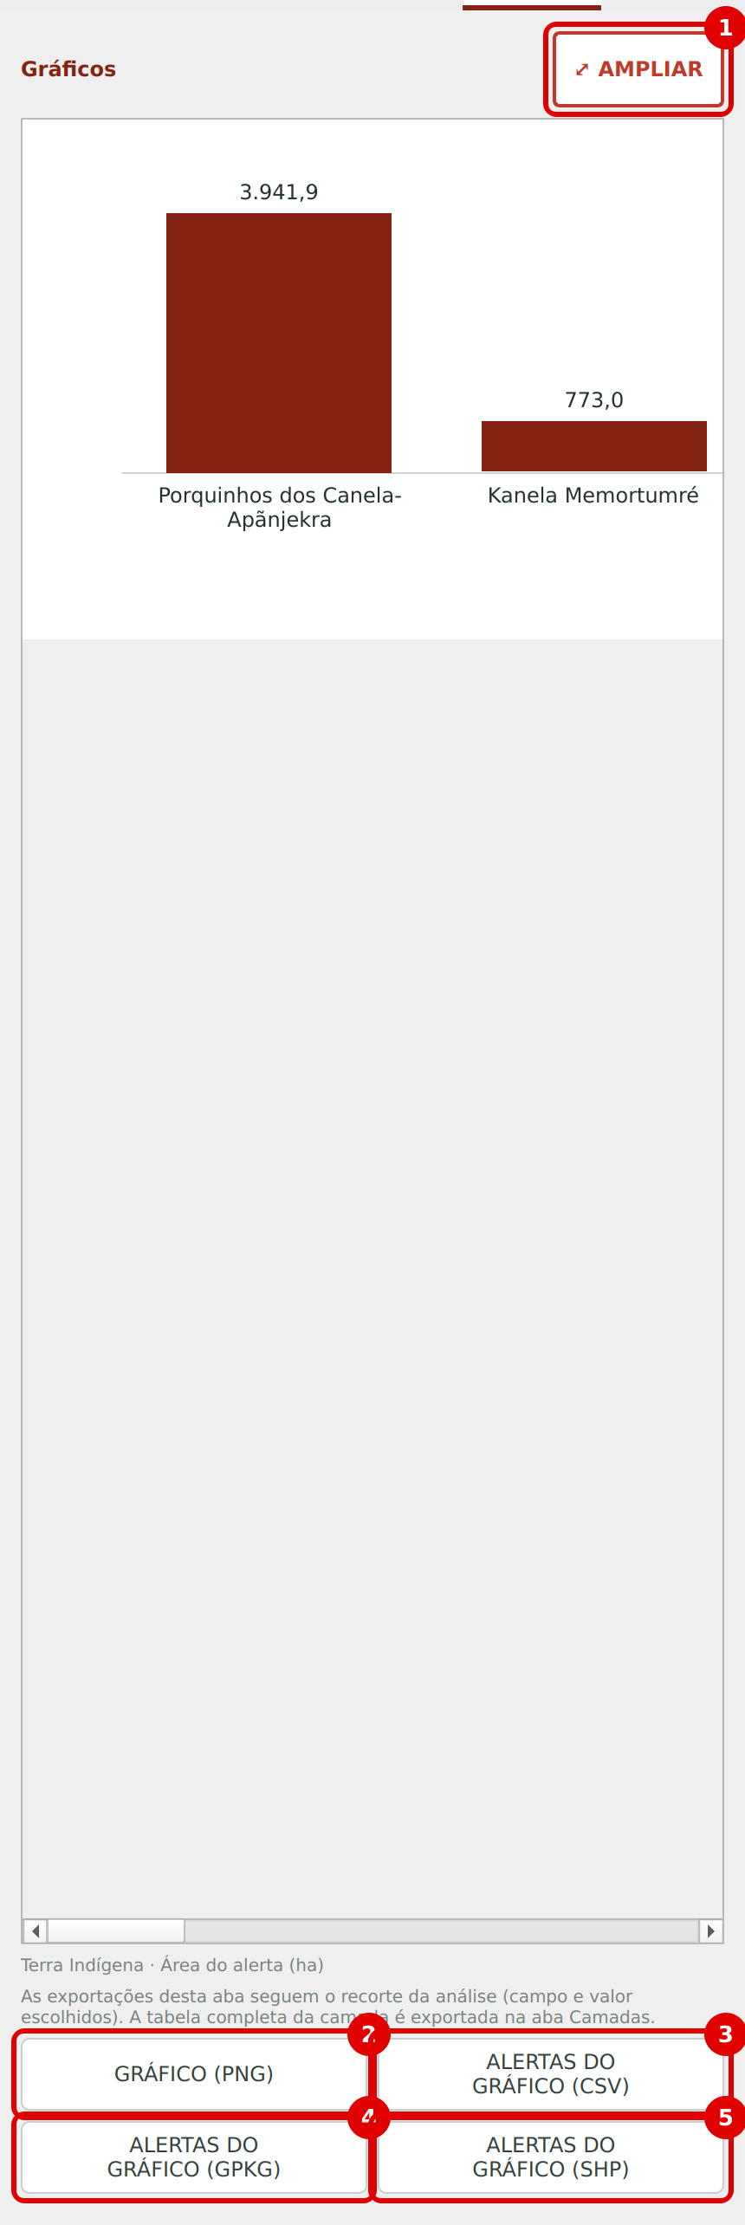
Aba Gráficos: AMPLIAR (1) e botões de exportação (2 a 5)

12.1 Os três tipos de gráfico
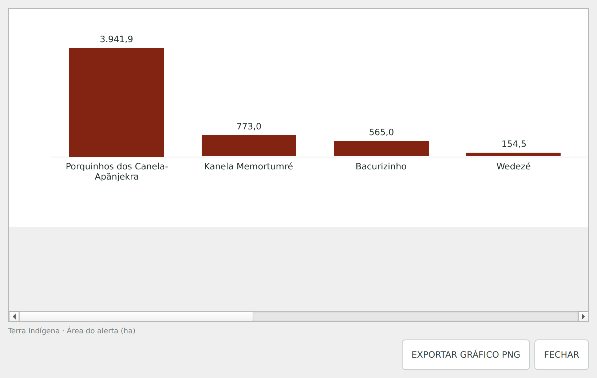
Barras
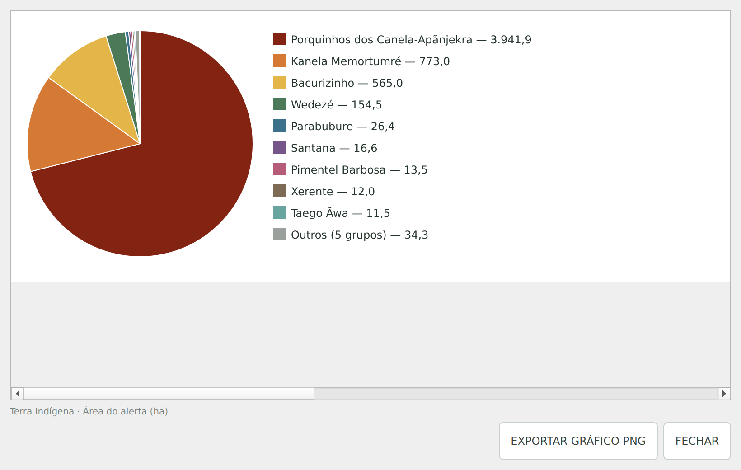
Pizza (cada cor é um grupo; “Outros” fica em cinza)
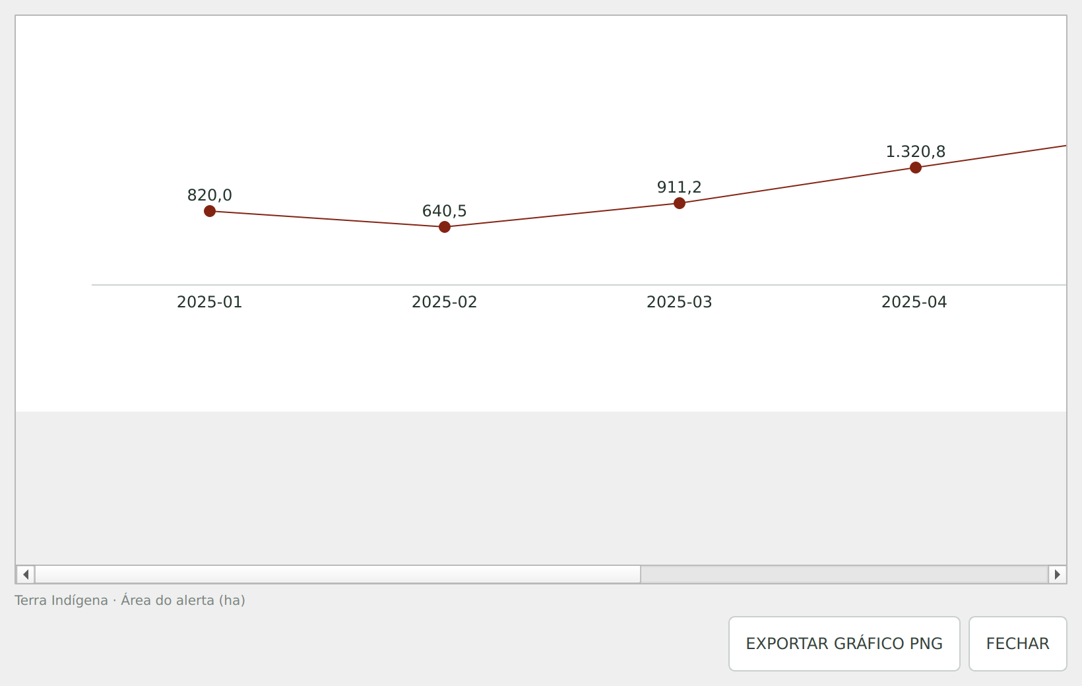
Linha (evolução no tempo)

12.2 AMPLIAR (1)
O botão vermelho ⤢ AMPLIAR abre o gráfico numa janela maior, que você pode aumentar à vontade. Nela aparecem todas as categorias e os botões EXPORTAR GRÁFICO PNG e FECHAR.

12.3 Salvar o gráfico e os alertas do gráfico
Os botões desta aba salvam só o que está no gráfico (o campo e o valor escolhidos). Para salvar a camada inteira, use a aba Camadas (Parte 13).
Botão | O que salva | Nome sugerido
2. GRÁFICO (PNG) | A imagem do gráfico, com título, período e legenda. | mapbiomas_alerta_grafico.png
3. ALERTAS DO GRÁFICO (CSV) | Planilha com os alertas do gráfico: código, área, datas, fonte, bioma, estado e município, mais uma coluna com o campo usado no gráfico (ex.: “Terra Indígena” com os nomes das TIs) e, na Soma ou Média, o campo numérico. | mapbiomas_alerta_alertas_do_grafico.csv
4. ALERTAS DO GRÁFICO (GPKG) | Arquivo de mapa com os polígonos dos alertas do gráfico e todos os campos. Quando há cruzamentos, vem com uma tabela interna “cruzamentos”. | mapbiomas_alerta_alertas_do_grafico.gpkg
5. ALERTAS DO GRÁFICO (SHP) | O mesmo em Shapefile. Vem com arquivos extras: _cruzamentos.csv e _campos.csv (veja a Parte 13). | mapbiomas_alerta_alertas_do_grafico.shp

A coluna com o campo do gráfico não é repetida quando ela já existe no arquivo (por exemplo, Município e Estado já vêm sempre).

Parte 13 — Salvar a camada inteira (aba Camadas)
A aba Camadas lista as camadas de alertas que você buscou, com o período e a quantidade de alertas de cada uma. Os botões salvam a camada que está escolhida em Estatísticas › Camada.
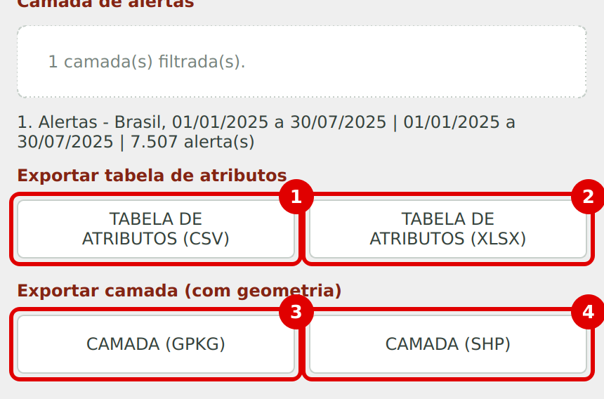
Aba Camadas
Botão | O que salva | Nome sugerido
1. TABELA DE ATRIBUTOS (CSV) | Planilha com todos os campos de todos os alertas, um alerta por linha. | mapbiomas_alerta_tabela_de_atributos.csv
2. TABELA DE ATRIBUTOS (XLSX) | A mesma tabela em Excel, com os números como números. | mapbiomas_alerta_tabela_de_atributos.xlsx
3. CAMADA (GPKG) | A camada inteira, com os polígonos e todos os campos, em GeoPackage (recomendado). | mapbiomas_alerta_camada.gpkg
4. CAMADA (SHP) | A camada inteira em Shapefile. | mapbiomas_alerta_camada.shp

13.1 Arquivos extras que podem vir junto
Arquivo | Quando aparece | Para que serve
…_LEIA-ME.txt | GPKG e SHP com cruzamentos | Explica a diferença entre a tabela da camada e a tabela de cruzamentos.
tabela “cruzamentos” (dentro do .gpkg) | GPKG com cruzamentos | Uma linha para cada cruzamento: código do alerta, categoria, território e área.
…_cruzamentos.csv | SHP com cruzamentos | A mesma tabela de cruzamentos, em planilha.
…_campos.csv | SHP | O Shapefile corta os nomes dos campos em 10 letras. Este arquivo mostra o nome cortado, o nome completo e o que cada campo significa.

Nas planilhas CSV, os números usam vírgula para os decimais e as colunas são separadas por ponto e vírgula, para abrir direto no Excel em português.

13.2 Escolher onde salvar
Toda exportação abre uma janela para você escolher a pasta e o nome do arquivo. O plugin lembra a última pasta usada. Se não tiver permissão para salvar numa pasta, ele avisa e sugere outra.

Parte 14 — Ver um alerta de perto (aba Detalhes)
- Clique na aba Detalhes.
- Clique em IDENTIFICAR ALERTA NO MAPA. O cursor do mouse muda.
- No mapa, clique em cima de um alerta. As informações aparecem no painel.
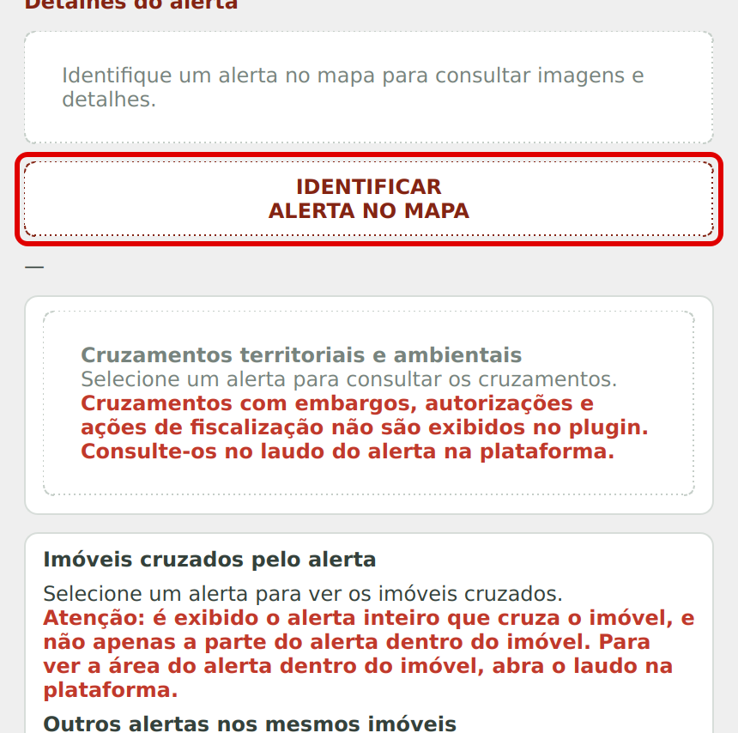
Aba Detalhes antes de escolher um alerta
Depois de clicar num alerta, aparecem:
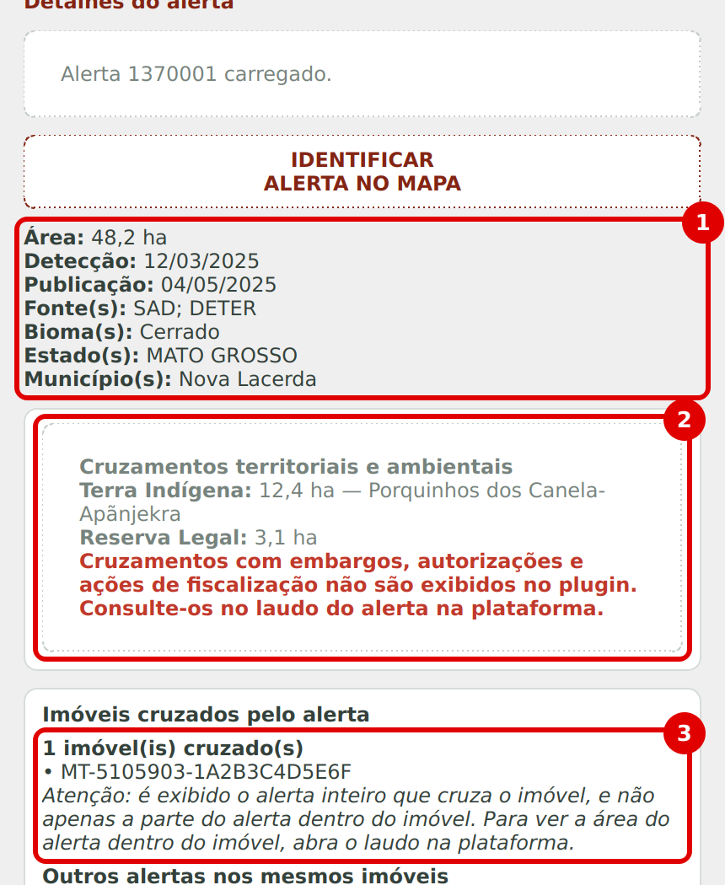
Informações do alerta (1), cruzamentos (2) e imóveis (3)
Parte | O que mostra
1. Informações do alerta | Área, data de detecção, data de publicação, fonte(s), bioma(s), estado(s) e município(s).
2. Cruzamentos territoriais e ambientais | Os tipos de área que o alerta toca (Terra Indígena, Reserva Legal, APP…), com a área e o nome de cada um.
3. Imóveis cruzados pelo alerta | Os códigos do CAR dos imóveis que o alerta toca.
Outros alertas nos mesmos imóveis | Botão que mostra os outros alertas desses imóveis, com as imagens de cada um.

14.1 Alerta selecionado: imagens e laudo
Mais abaixo aparece o cartão Alerta selecionado, com a imagem de satélite de antes e de depois do desmatamento, as datas e o satélite de cada imagem.
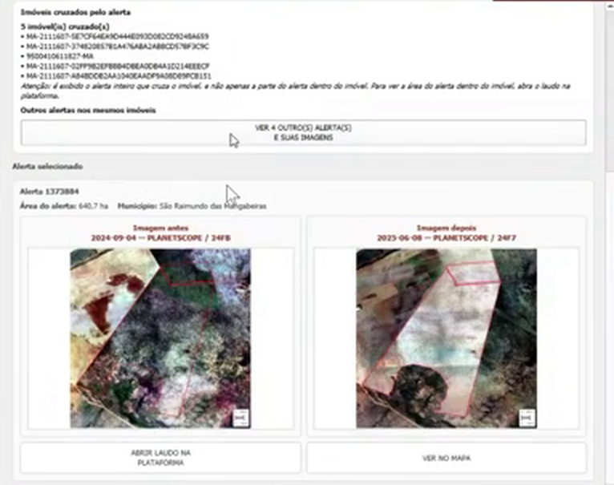
Imagens antes e depois, ABRIR LAUDO NA PLATAFORMA e VER NO MAPA (imagem de um vídeo, por isso menos nítida)
- ABRIR LAUDO NA PLATAFORMA: abre o relatório completo do alerta no navegador. É no laudo que estão os embargos, as autorizações e a área do alerta dentro de cada imóvel.
- VER NO MAPA: aproxima o mapa do QGIS até o alerta.
- VER X OUTRO(S) ALERTA(S) E SUAS IMAGENS: lista os outros alertas nos mesmos imóveis. Para fechar a lista, clique em FECHAR ALERTAS RELACIONADOS.
Lembre
O plugin mostra o alerta inteiro que cruza um imóvel, não só a parte dentro do imóvel. Embargos, autorizações e ações de fiscalização só aparecem no laudo, na plataforma.

Parte 15 — Qual botão usar para salvar?
Eu quero… | Aba | Botão
Os números principais da busca numa planilha | Estatísticas | EXPORTAR RESUMO (XLSX)
A imagem do gráfico | Gráficos | GRÁFICO (PNG) ou, na janela ampliada, EXPORTAR GRÁFICO PNG
Só os alertas que aparecem no gráfico, em planilha | Gráficos | ALERTAS DO GRÁFICO (CSV)
Só os alertas do gráfico, como mapa | Gráficos | ALERTAS DO GRÁFICO (GPKG) ou (SHP)
Todos os alertas, em planilha | Camadas | TABELA DE ATRIBUTOS (CSV) ou (XLSX)
Todos os alertas, como mapa | Camadas | CAMADA (GPKG) ou (SHP)
O relatório completo de um alerta | Detalhes | ABRIR LAUDO NA PLATAFORMA

Parte 16 — Deu algum problema?
O que aconteceu | O que fazer
Não acho o plugin em Complementos | Confira se está na coluna Tudo e escreva “MapBiomas Alerta” na busca. Verifique a internet.
O ícone não aparece | Veja a Parte 2: menu Complementos, Exibir › Barras de Ferramentas, ou aba Instalados.
O botão diz FAÇA LOGIN PARA BUSCAR | Entre com seu e-mail e senha em ACESSO À API (Parte 6).
As abas estão cinzas | Aceite a nota informativa (Parte 4).
Aparece “O período selecionado tem mais de 1 ano” | Diminua o período ou faça uma busca por ano.
A lista de biomas diz para entrar na API | Faça o login primeiro.
A busca demora muito | Diminua o período, escolha um bioma ou uma área menor, use área mínima ou fontes. Pode clicar em CANCELAR.
A busca não encontrou alertas | Confira o período, o tipo de data (detecção ou publicação) e os filtros.
Média diária aparece “—” | Normal quando há filtro de fonte ou de cruzamento (Parte 11).
A lista de camadas vetoriais está vazia | Abra primeiro a sua camada de polígonos no QGIS.
Não consigo salvar o arquivo | Escolha outra pasta (por exemplo, Documentos) ou feche o arquivo se ele estiver aberto no Excel.
As camadas sumiram do mapa | Isso acontece ao clicar em LIMPAR ou ao trocar de país. Faça a busca de novo.

Precisa de ajuda?
Escreva para suporte.alerta@mapbiomas.org contando o que aconteceu. Se puder, mande uma foto da tela (print).

